|  |  |
| --- | --- |
|  | Государственное бюджетное общеобразовательное учреждение средняя общеобразовательная школа № 225  Адмиралтейского района Санкт-Петербурга  Учение с увлечением 2018 |

ПАСПОРТ

коллективного проекта

|  |  |
| --- | --- |
| Название проекта | Школьные годы чудесные. |
| Авторы проекта (ФИО/классы[1]) | Хлыбова Е.В. – классный руководитель 2а класса  Лаузиня Б.Д. – классный руководитель 6а класса |
| Руководители проекта | 2а класс – Тарусова Бажена, Мишустин Алан  6а класс – Квасова Софья |
| Класс(ы), фактическое количество участников | 2а и 6а классы |
| Учебная дисциплина, в рамках которой проводится проект | Литература, История СПб, Ритмика, Музыка, ИЗО, Технология |
| Цель | Понять значимость и ценность образования для построения жизненного пути. |
| Задачи | 1. Организовать деятельность рабочих групп по изучаемым темам:   * Учебные предметы прошлого и настоящего; * Интересы детей XIX и XXI .в. (увлечения, хобби); * Игры, забавы детей XIX и XXI вв.; * Наши мечты – наше будущее; * Вклад в историю России выпускниками Царскосельского лицея и Смольнинского института.   2. Подготовить материалы к выставке по Царскосельскому лицею и Смольнинскому институту для учащихся начальной школы.  3. Научиться изготавливать элементы костюма, игрушки эпохи XIX в.  4. Подготовить фотоотчет об этапах работы над проектом.  5. Подготовить и организовать Детский бал. |
| Вопросы, решаемые в ходе работы над проектом | Каждому ученику ответить на вопрос: «Чему и для чего нужно учиться?» |
| Срок проведения | Сентябрь 2017- март 2018 |
| Аннотация (обоснование выбора темы проекта) | Проект позволяет обратить внимание на решения следующих проблем:   * снижение интереса и мотивации к обучению и появление приоритета материальных ценностей над ценностью образования; * снижение уровня общей культуры, в том числе в Санкт-Петербурге. Неумение и нежелание использовать культурно-историческую среду города для самообразования и самовоспитания; * разобщенность людей, в том числе и внутри одной семьи, уменьшение доли личных контактов, перенос общения в социальные сети; * разобщенность и несогласованность целей и ценностей семьи и школы. |
| Проектный продукт | Сценарий бала |
| Форма итоговой презентации результатов проекта | Детский бал |
| Планируемые результаты | «Мы научимся»:   * самостоятельно определять цели и задачи своей деятельности и предлагать пошаговые действия; * составлять план проекта; * описывать свой опыт, оформляя в виде портфолио проекта; * логически мыслить; * определять необходимые ключевые поисковые слова и запросы; * научимся работать с электронными поисковыми системами, словарями.   «Мы сделаем»   1. Организуем и проведем выставку по Царскосельскому лицею и Смольнинскому институту для учащихся начальной школы; 2. Изготовим элементы костюма, игрушки эпохи XIX в.; 3. Фотоотчет об этапах работы над проектом. 4. Организуем и проведем Детский бал. |

6а класс

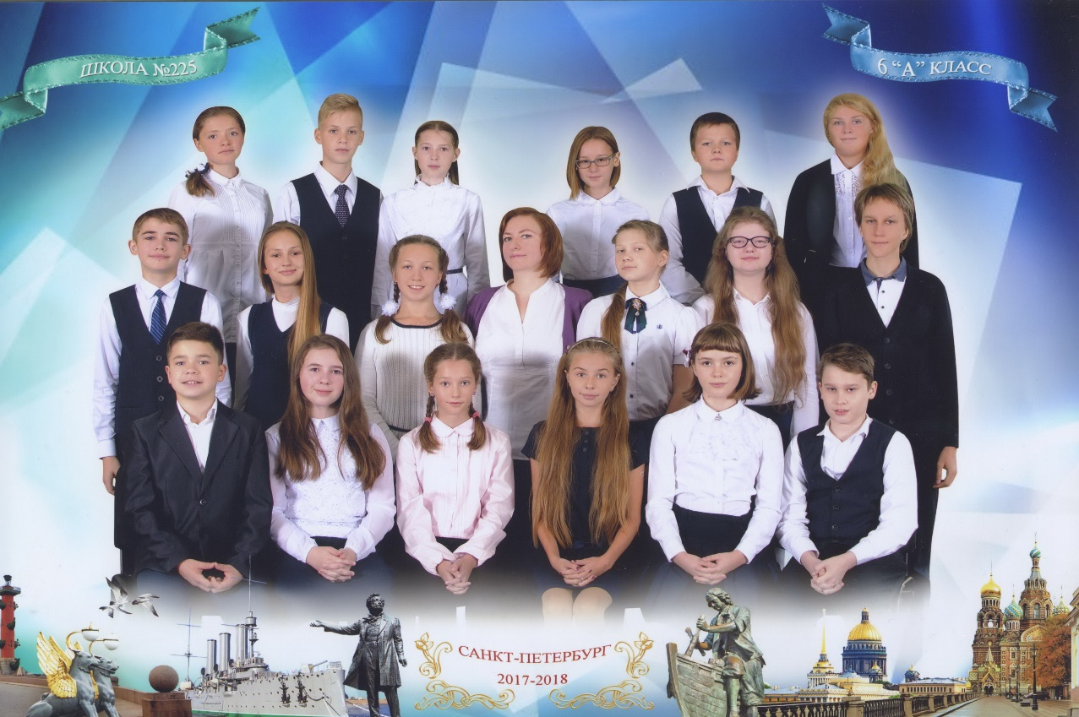

2а класс

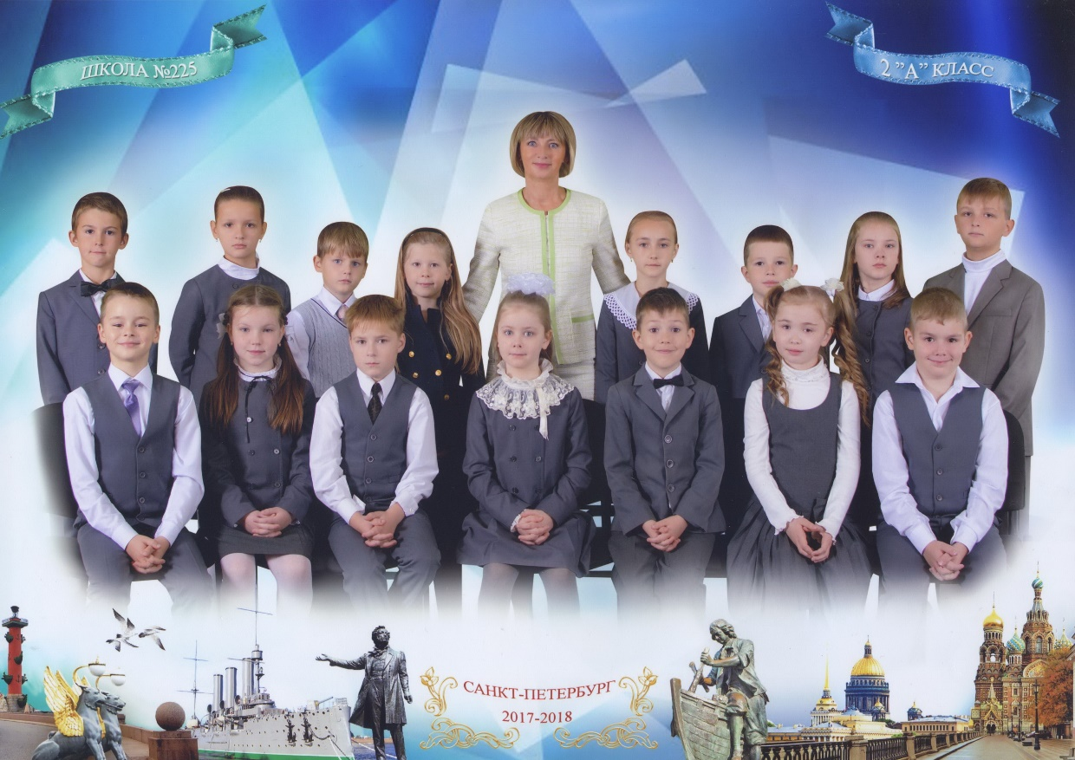

1. Списки проектных команд давать в приложении